Alpes-de-Haute-Provence (04) DIALOGUE acheter - rideaux

- bonjour, vous avez des crêpes, s’il vous plaît?
- bonjour, oui bien sûr, que désirez-vous?
- je prends une crêpe au sucre et une crêpe au chocolat, s’il vous plaît
- très bien, et avec ceci?
- c’est tout, merci
- et voilà vos deux crêpes
- merci, ça fait combien?
- ça fait 3,60 euros s’il vous plaît
- voilà 4 euros
- merci et voici votre monnaie
- merci et au revoir
- au revoir et bonne soirée
- merci pareillement

- bonjour, je voudrais une glace s’il vous plaît
- bonjour, oui bien sûr, grande, moyenne ou petite?
- une grande s’il vous plaît
- d’accord, un gobelet ou un cornet?
- un cornet, s’il vous plaît
- quels parfums désirez-vous?
- qu’est-ce que vous avez?
- on a fraise, framboise, melon, cannelle, pomme, poire, chocolat, pistache, vanille, mangue, myrtille, citron, orange, fruit de la passion et nougat
- alors, je prends une boule de vanille, une boule de chocolat et deux boules de citron, svp
- très bien, et encore une boule
- ah d’accord, alors je prends fraise s’il vous plaît
- et voilà votre glace mademoiselle
- merci, je vous dois combien?
- ça fait 4,75 euros s’il vous plaît
- voilà 5 euros monsieur
- merci, au revoir et bonne journée
- merci, pareillement, au revoir

- regarde! quels rideaux moches!
- ah oui, horrible!
- qui habite derrière ces rideaux à ton avis?
- je crois que c’est un vieux monsieur célibataire
- non, ça doit être une jeune fille au chômage, moche, mariée avec un artiste, pas d’enfants et pas d’amis
- sinon, c’est une vieille dame, retraitée, mère de 15 enfants et qui aime les choses bizarres
- et toi tu es marié?
- non, pas encore, je suis fiancé et toi?
- moi, je suis célibataire, et tu as des enfants?
- oui, j’ai un fils
- comment s’appelle-t-il?
- mon fils s’appelle Arnaud
- tu as une voiture?
- oui, j’ai une Volvo verte
- et tu as des animaux?
- oui, j’ai deux chiens
- et quelle est ta profession?
- je travaille à la banque
- bon, on va boire un café?
- très bonne idée

QUI SONT-ILS? QUELLE EST LEUR PROFESSION? QUEL ÂGE ONT-ILS? COMMENT S’APPELLENT-ILS? QU’EST-CE QU’ILS AIMENT? ONT-ILS UNE FAMILLE? DES ENFANTS? ETC

 | 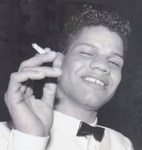 | 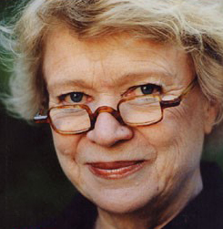
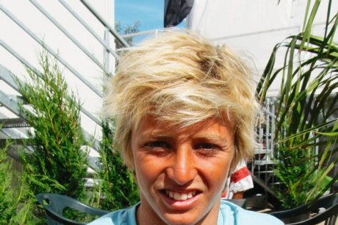 | 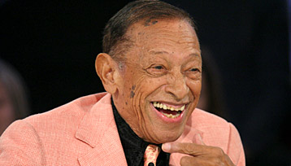 | 